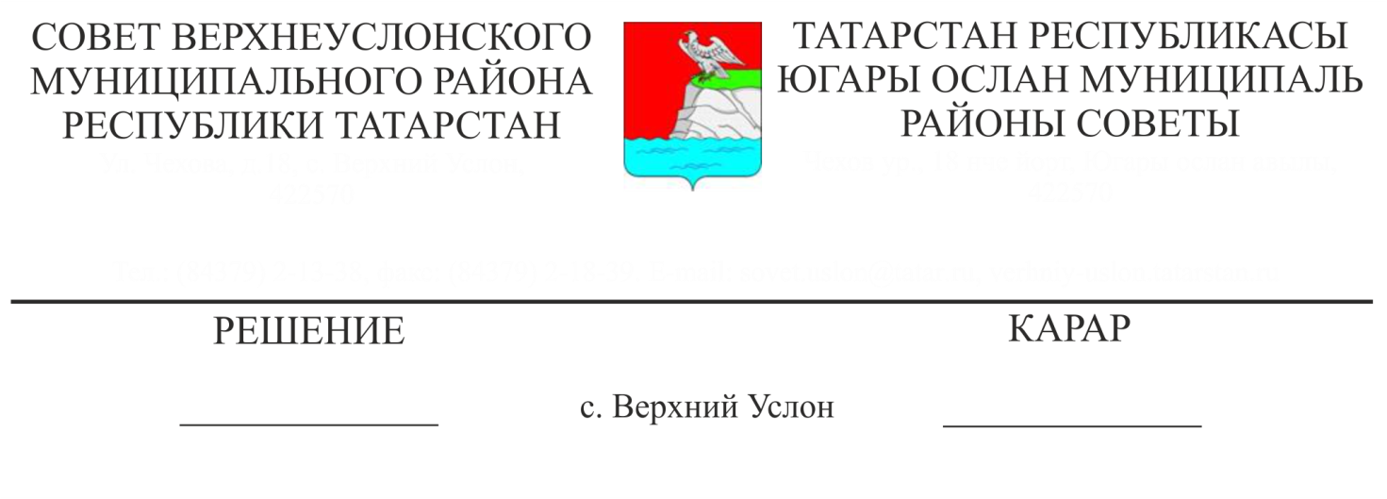

24.08.2020 № 60-703

**Об итогах работы депутатского корпуса Верхнеуслонского муниципального района третьего созыва**

В соответствии с Федеральным законом № 131-ФЗ от 06.10.2003 года «Об общих принципах организации местного самоуправления в Российской Федерации», Уставом Верхнеуслонского муниципального района и в связи с окончанием срока полномочий депутатов третьего созыва,

**Совет**

**Верхнеуслонского муниципального района**

**решил:**

1. Работу депутатского корпуса Верхнеуслонского муниципального района третьего созыва признать удовлетворительной.
2. Считать приоритетными направлениями деятельности Совета Верхнеуслонского муниципального района выполнение федерального и республиканского законодательства о местном самоуправлении, реализацию национальных проектов, целевых программ и решений, обеспечение дальнейшего эффективного социально-экономического развития Верхнеуслонского муниципального района, повышение качества жизни и социальной защищенности граждан.

**Председатель Совета,**

**Глава Верхнеуслонского**

**муниципального района М.Г. Зиатдинов**